应急照明无人机

- 产品概述
系留无人机应急照明系统主要由无人机、系留箱、机载电源和泛光照明灯组成，其中系留箱集成了AC/DC转换电源、系留线缆、收放线装置、伺服电机、通信模块、散热系统以及控制管理系统等；系留箱将市电、发电机或移动电源等供电设备所提供的交流电转换为高压直流电，通过系留线缆传输至机载电源，机载电源将高压直流电转换为低压直流电为无人机以及泛光照明灯等任务载荷供电，以实现可达12h不间断飞行。
系留无人机通过挂载云台相机、泛光灯、探照灯、喊话器等任务载荷，可实现长时间的视频拍摄、区域监控、大功率照明、探照搜索、播音喊话等应用功能，广泛应用于应急照明、公安反恐、交通监管、救灾抢险、新闻采访等多领域。
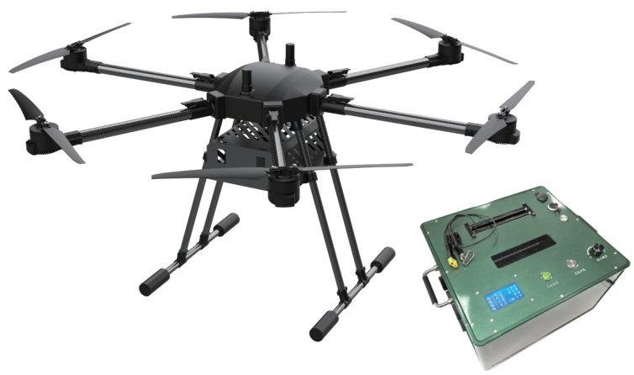
图1 FC-YJZM-01无人机
- 技术指标
无人机参数
展开尺寸 | 1200*1200*670mm
可抗风等级 | 7级
旋翼数量 | 6轴6桨
折叠尺寸 | 600*500*670mm
系留悬停高度 | 100m（可定制）
螺旋桨 | 24寸折叠桨
标准载重 | 10kg
定位精度 | ±0.5m
整机轴距 | 1300mm
续航时间 | ≥12h
定位系统 | GPS/北斗/伽利略/格洛纳斯
- 应用场景
  - 救援现场照明
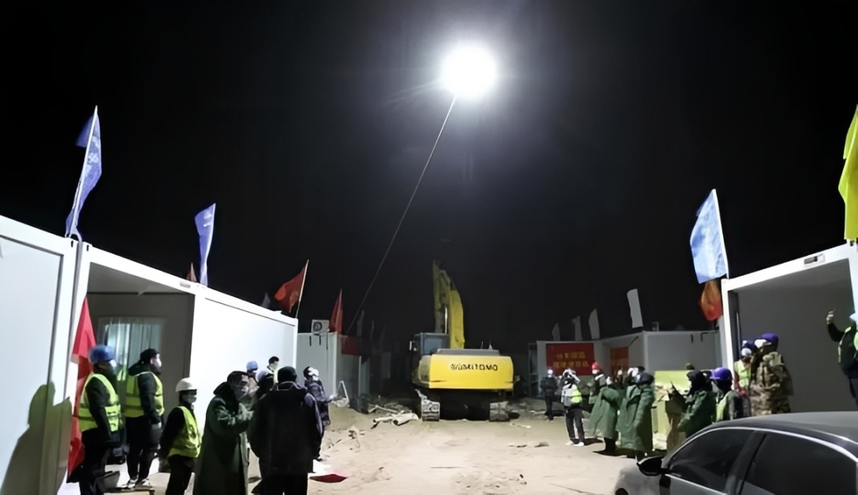
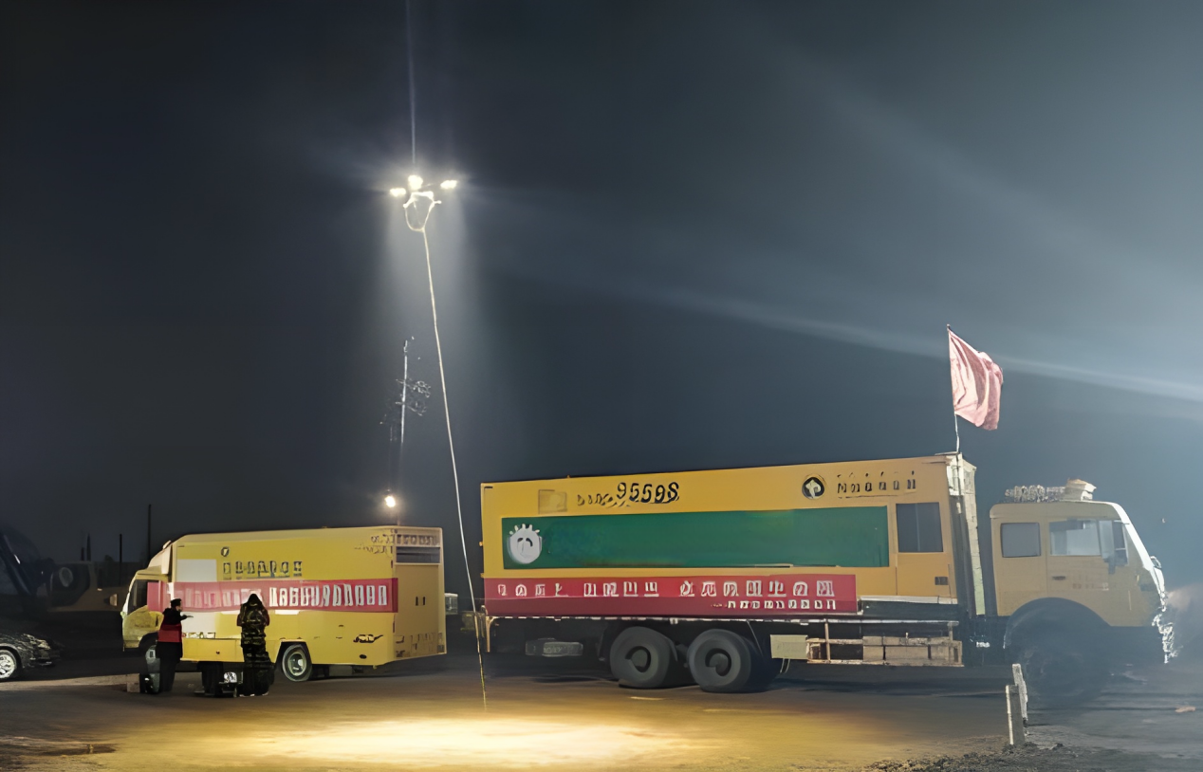

  - 抢修现场照明
